SkipList

-Định nghĩa: danh sách nhảy cóc làm một tập hợp các danh sách L[0], L[1], … L[N-1].

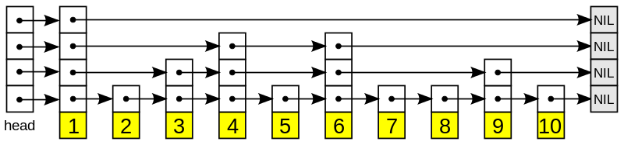

Ta có thể hiểu mỗi một danh sách làm một tầng trong đó tầng 0 (L[0]) là tầng thấp nhất và có đầy đủ các phần tử, cho đến N-1 (L[N-1]) là tầng cao nhất. Danh sách nhảy cóc có các điều kiện sau:

+ SkipList là một “bản nâng cấp” của Sorted Singly Linkedlist nên các phần tử trong mỗi danh sách của SkipList phải tăng dần

+ Phần tử đầu và cuối của mỗi danh sách con đều là NULL

+ Danh sách có tầng cao hơn là danh sách con của tầng dưới

- Các thao tác:

* Tìm kiếm một giá trị cho trước:

**Các bước** :

B1: Bắt đầu từ tầng cao nhất

B2: Nhảy sang phần từ kế tiếp ở cùng tầng nếu phần tử tiếp theo khác NULL và bé hơn hoặc bằng phần tử cần tìm kiếm

B3: Nếu không thể duyệt tiếp được nữa:

Dừng duyệt nếu đang ở tầng cuối

Ngược lại chuyển xuống phần tử của tầng ngay bên dưới của tầng đang duyệt và tiếp tục làm ở bước 2

* Thêm một phần tử:

**Các bước:**

B1: bắt đầu từ tầng cao nhất

B2: Nhảy sang phần tử kế tiếp ở cùng tầng nếu phần từ tiếp theo khác NULL và bé hơn hoặc bằng phần tử đang cần thêm vào

B3 : Nếu phần tử tiếp theo lớn hơn phần tử cần thêm vào thì ta lưu lại vị trí của node hiện tại (lưu đường đi để sau này chúng ta có thể thêm phần tử mới vào trước những node này ) và chuyển xuống tầng ngay bên dưới và tiếp tục bước 2 cho đến khi tìm được vị trí thích hợp để chèn

B4 : Khi đã tìm được đến vị trí thích hợp để thêm phần tử mới vào, thì ta tiến hành tạo một node mới:

Từ những node đã được lưu lại ở trên ta sẽ tiến hành tung đồng xu

+ Nếu là mặt sấp: thì ta sẽ thêm node mới vào giữa node đã được ghi lại và node tiếp theo của node được ghi lại đó, sau đó tiếp tục tung đồng xu

+ Nếu là mặt ngửa: thì ta sẽ dừng lại

* Xóa một phần tử:

B1:Áp dụng thuật toán tìm kiếm đã nêu ở trên và lưu lại vị trí mỗi khi tìm thấy phần tử cần xóa

B2: Nếu không tìm thấy phần tử cần xóa thì dừng

B3: Nếu tìm thấy thì xóa cột của phần tử cần xóa

B4: Xóa tất cả các dòng trống

-Ứng dụng trong thực tế:

+ Skip list thường được sử dụng trong các ứng dụng phân tán. Trong hệ thống phân tán các nút của SkipList đại diện cho hệ thống máy tính và con trỏ đại diện cho các đường kết nối mạng

+